6D 08 蕭洛汶
網站名稱: ABC Story
網站類型: 兒童故事
網站設計: 分頁式
主頁
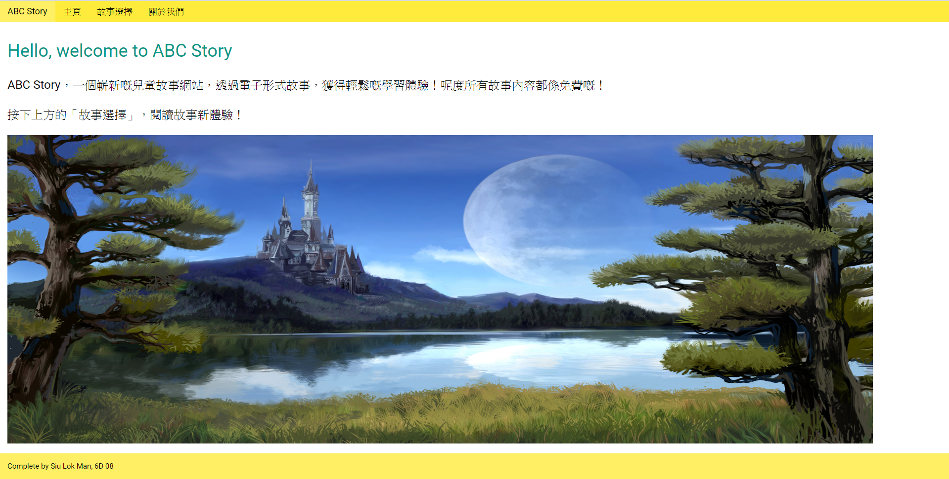
故事範例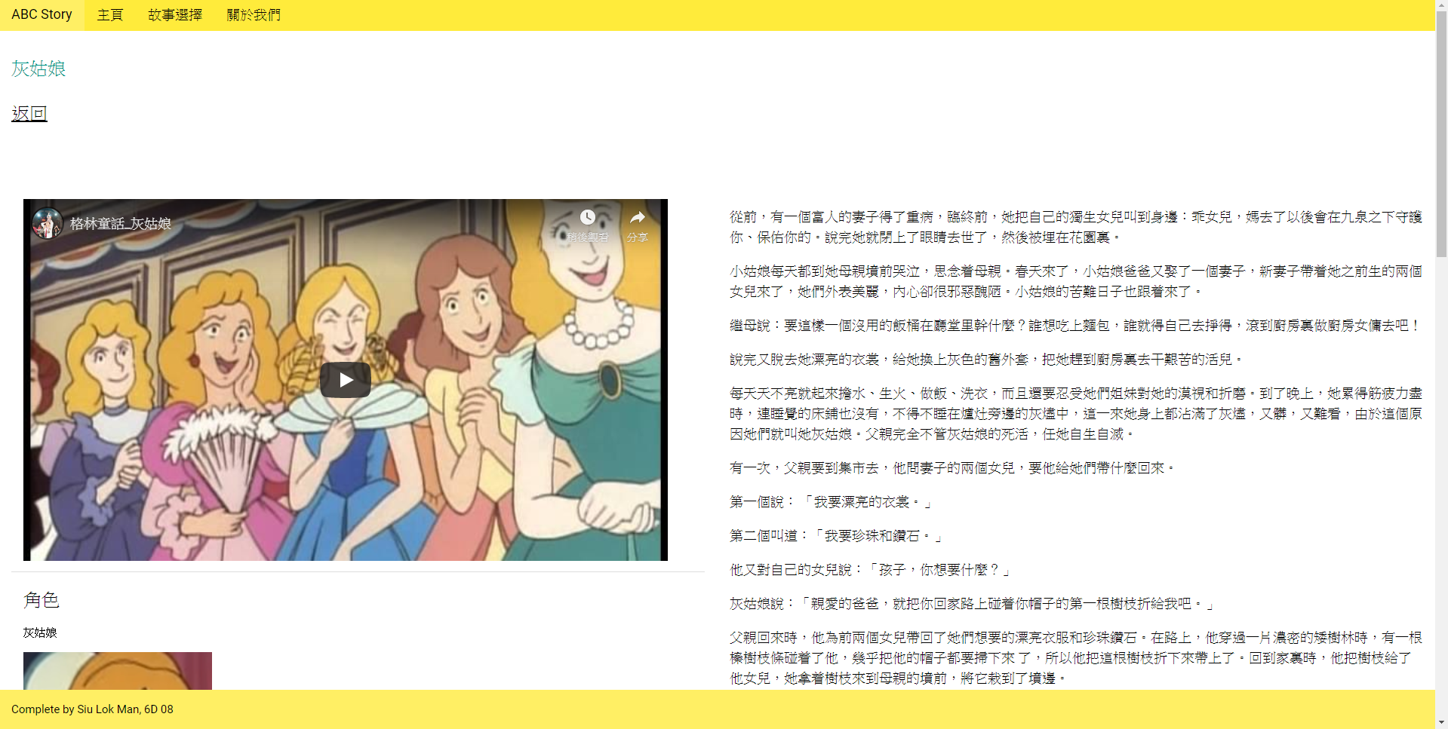
網站設計的優點:
令兒童能夠獲得閱讀故事的新體驗，全新的電子故事，全新的閱讀方式，透過資源蒐集及轉載的方式，收集來自不同地方的故事內容，培養兒童閱讀的習慣。

網站設計的缺點:
未能適配手機版，介面較為簡陋

